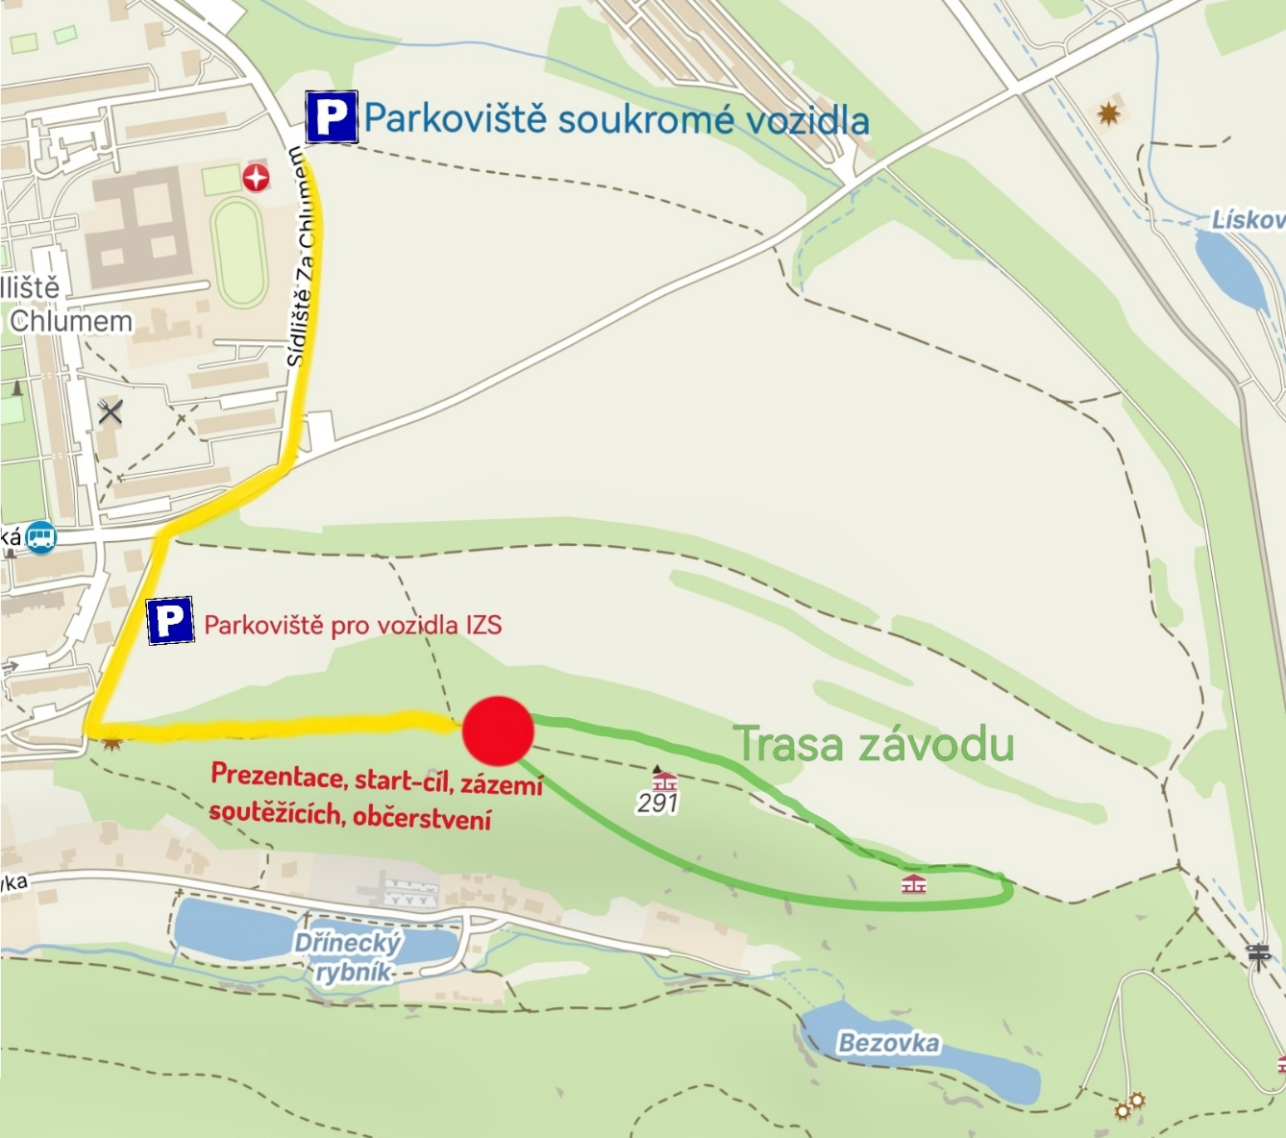

Parkoviště pro soukromá vozidla 50.5546150N, 13.7909556E
Parkoviště pro vozidla IZS * 50.5501978N, 13.7883108E

* parkoviště pro vozidla IZS je mimo pozemní komunikaci, po dobu trvání soutěže je viditelně vyznačeno a povoleno.
Na veřejné zeleni mimo vyznačený prostor a po ukončení soutěže je parkování zakázáno a případně pokutováno MP Bílina.

